Inicialmente corremos el código desde la ubicación donde queremos que se cree la carpeta para el entorno virtual

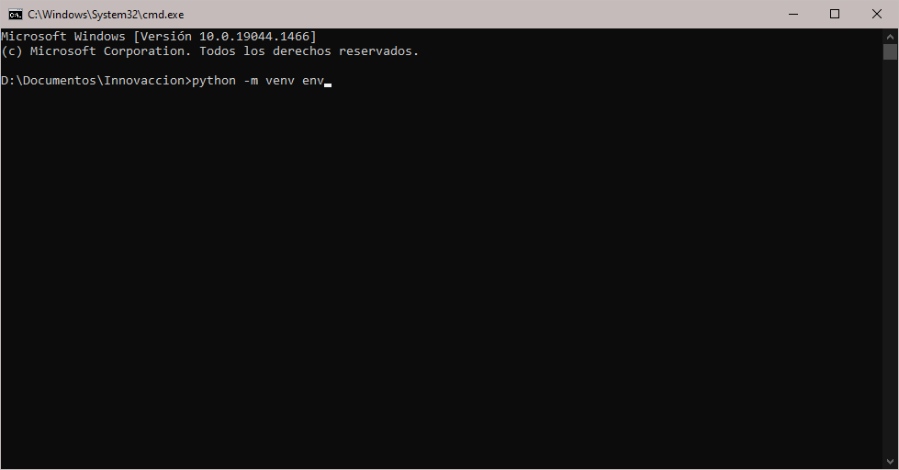

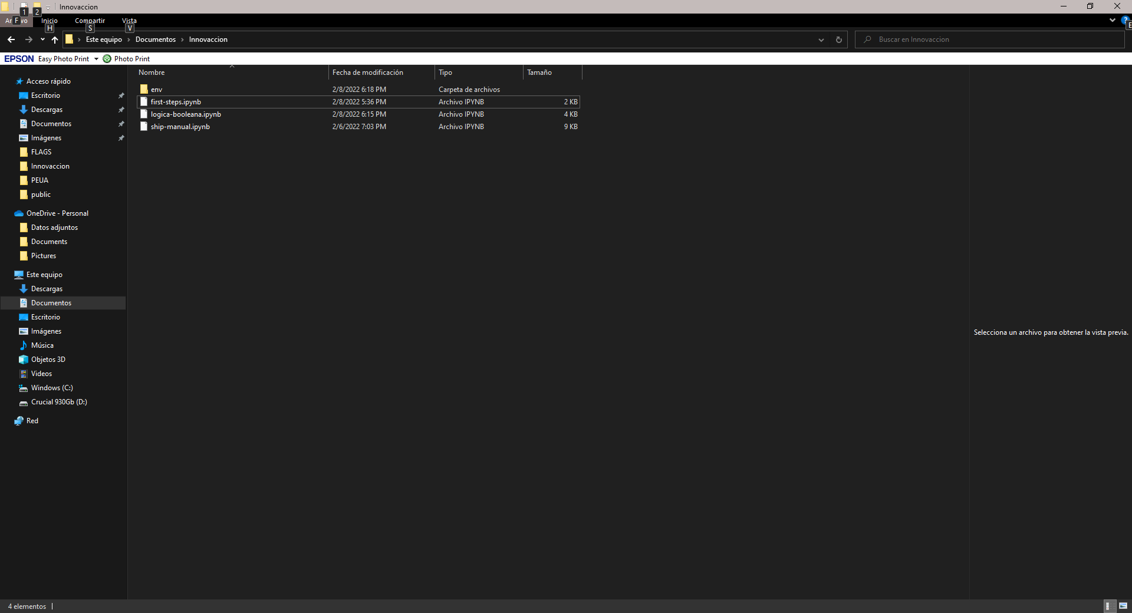

Una vez creada nuestra carpeta del entorno virtual, nos dirigimos a la carpeta Scripts dentro de esta y procedemos a activar el entorno virtual con el comando “actívate”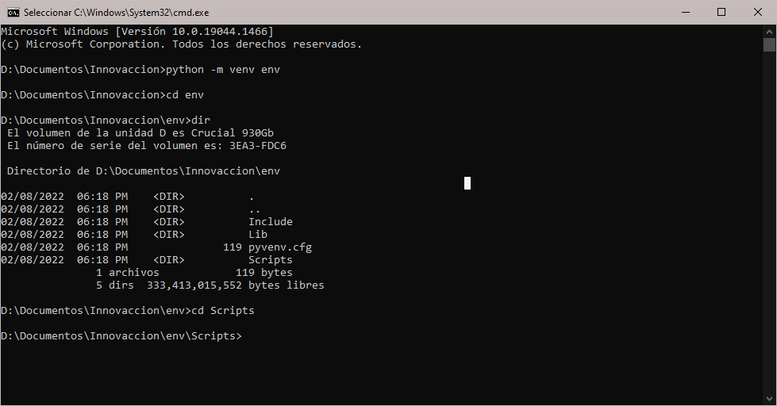

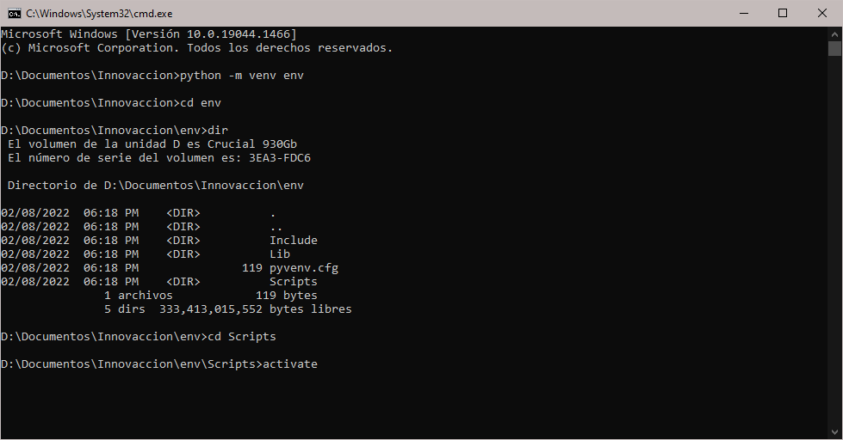

Una vez activado nuestro entorno virtual, de instalan las bibliotecas necesarias y se procede a comprobar con el comando pip freeze

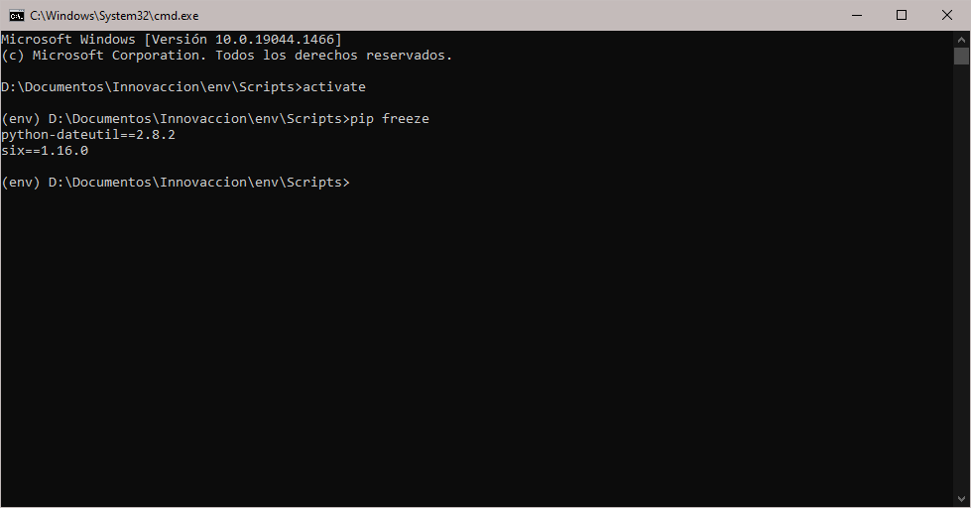

Cuando ya no deseemos seguir dentro del entorno virtual, podemos desactivarlo con el comando “deactivate”